 | 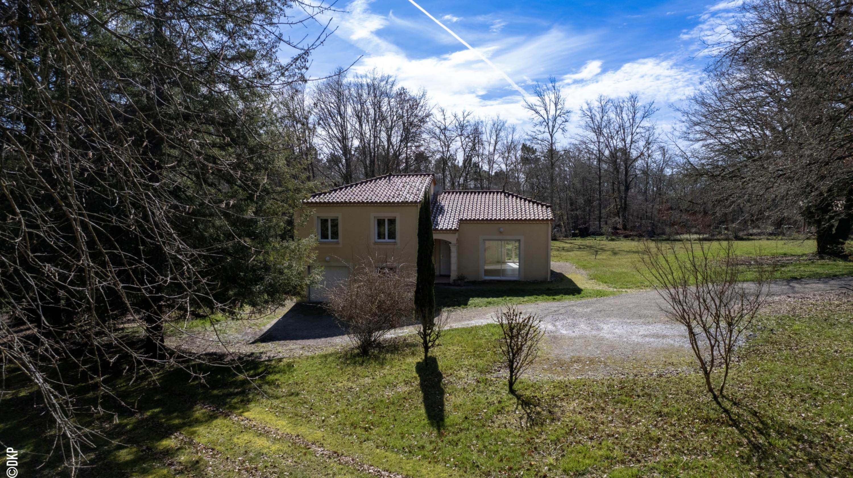

Madame VERONIQUE FELIP

128 AVENUE DE BORDEAUX
33510 ANDERNOS-LES-BAINS

AVENANT AU MANDAT
Dossier : GD2008, mandat : 2 061 du 27/11/2023

Les parties ont signé le mandat de vente n° 2 061 le 27/11/2023, inscrit au registre des mandats de l'agence.

Aux termes de ce mandat, chaque partie s'est engagée à informer l'autre partie de tout élément pouvant modifier les conditions de vente, notamment en matière de prix.

Il est convenu que le prix net vendeur du bien : Maison Contemporaine sur 3 371 m², situé 46250 CAZALS, 527 chemin du Roc , est à compter de ce jour de 220 000 € ( deux cent vingt mille euros).

La rémunération du mandataire est à 6 % TTC (TVA comprise 20 %)

Toutes les autres clauses et conditions du mandat restent inchangées.
Fait en 2 exemplaires au cabinet du mandataire.

A Gourdon, le 2 avril 2024

LE MANDANT LE MANDATAIRE - Clarisse BOUSSAC
‘’ bon pour avenant au mandat’’ ‘’avenant au mandat accepté’’

